

RG-PRI-02-03

VERSIÓN 7

Colegio “Villa de las Flores” S.C.

“Ofreciendo una formación integral para toda la vida”

www.cvf.edu.mx

**PLANO DIDÁCTICO/NOTA TÉCNICA**

**NIVEL: PRIMARIA**

**C.E. 2024 - 2025**

**CAMPO FORMATIVO: LENGUAJES.**

**FECHA: Lunes 14 de Octubre del 2024**

**1.- NOMBRE DEL PROFESOR: Xochitl Leyva Ceballos GRADO: 1 GRUPO: A**

**2.- ASIGNATURA: Ortografía**

**3.- TRIMESTRE: Primer trimestre**

**4.- SEMANA: Lunes 14 de Octubre al 18 de Octubre del 2024**

**5.- TIEMPO: 20 minutos**

**6.- TEMA: Dictado de lectura**

**7.- PROPOSITO:** El dictado es una herramienta efectiva para desarrollar la escritura y la comprensión, tanto escrita como oral. Al dictar un texto a nuestros hijos o alumnos estamos contribuyendo al desarrollo de la escritura, la mejora de la ortografía y el trabajo de la comprensión oral y escrita.

**8.- CONTENIDOS: Sacar el Dictado de la Lectura.**

**9.- PDA:** Escribe y/o dibuja para realizar tareas en casa, recordar mensajes, llevar materiales a clase, registrar acuerdos, etcétera.

**10.- EJE ARTICULADOR: INCLUSIÓN (X), PENSAMIENTO CRÍTICO (X), INTERCULTURALIDAD CRITICA (), IGUALDAD DE GÉNERO (), VIDA SALUDABLE (), APROPIACIÓN DE LAS CULTURAS A TRAVÉS DE LA LECTURA Y LA ESCRITURA (), ARTES Y EXPERIENCIAS ESTÉTICAS ().**

**11.- METODOLOGIA: APRENDIZAJE BASADO EN PROBLEMAS (X), STEM (), APRENDIZAJE BASADO EN PROYECTOS (), APRENDIZAJE DE SERVICIO ().**

**12.- RECURSOS: Plan de clase , salón de clase y pizarrón**

**13.- MATERIALES: Cuaderno, clores, goma, sacapuntas,**

**14.- INICIO: Los alumnos tendrán que poner mucha atención a las indicaciones de la maestra. Veremos lo importante que es la Ortografía en la lectura y el dictado de dicho tema:** El dominio de la ortografía permite organizar y expresar las ideas de manera clara y precisa, evitando malos entendidos y confusiones en la comunicación. Una buena comunicación escrita permite al destinatario recibir adecuadamente las percepciones que deseamos trasmitir. 

* **Actividad rompe hielo: Dictado de palabras a través de la lectura**
* **Preguntas introductorias: ¿ Sabes hacer el dictado?**

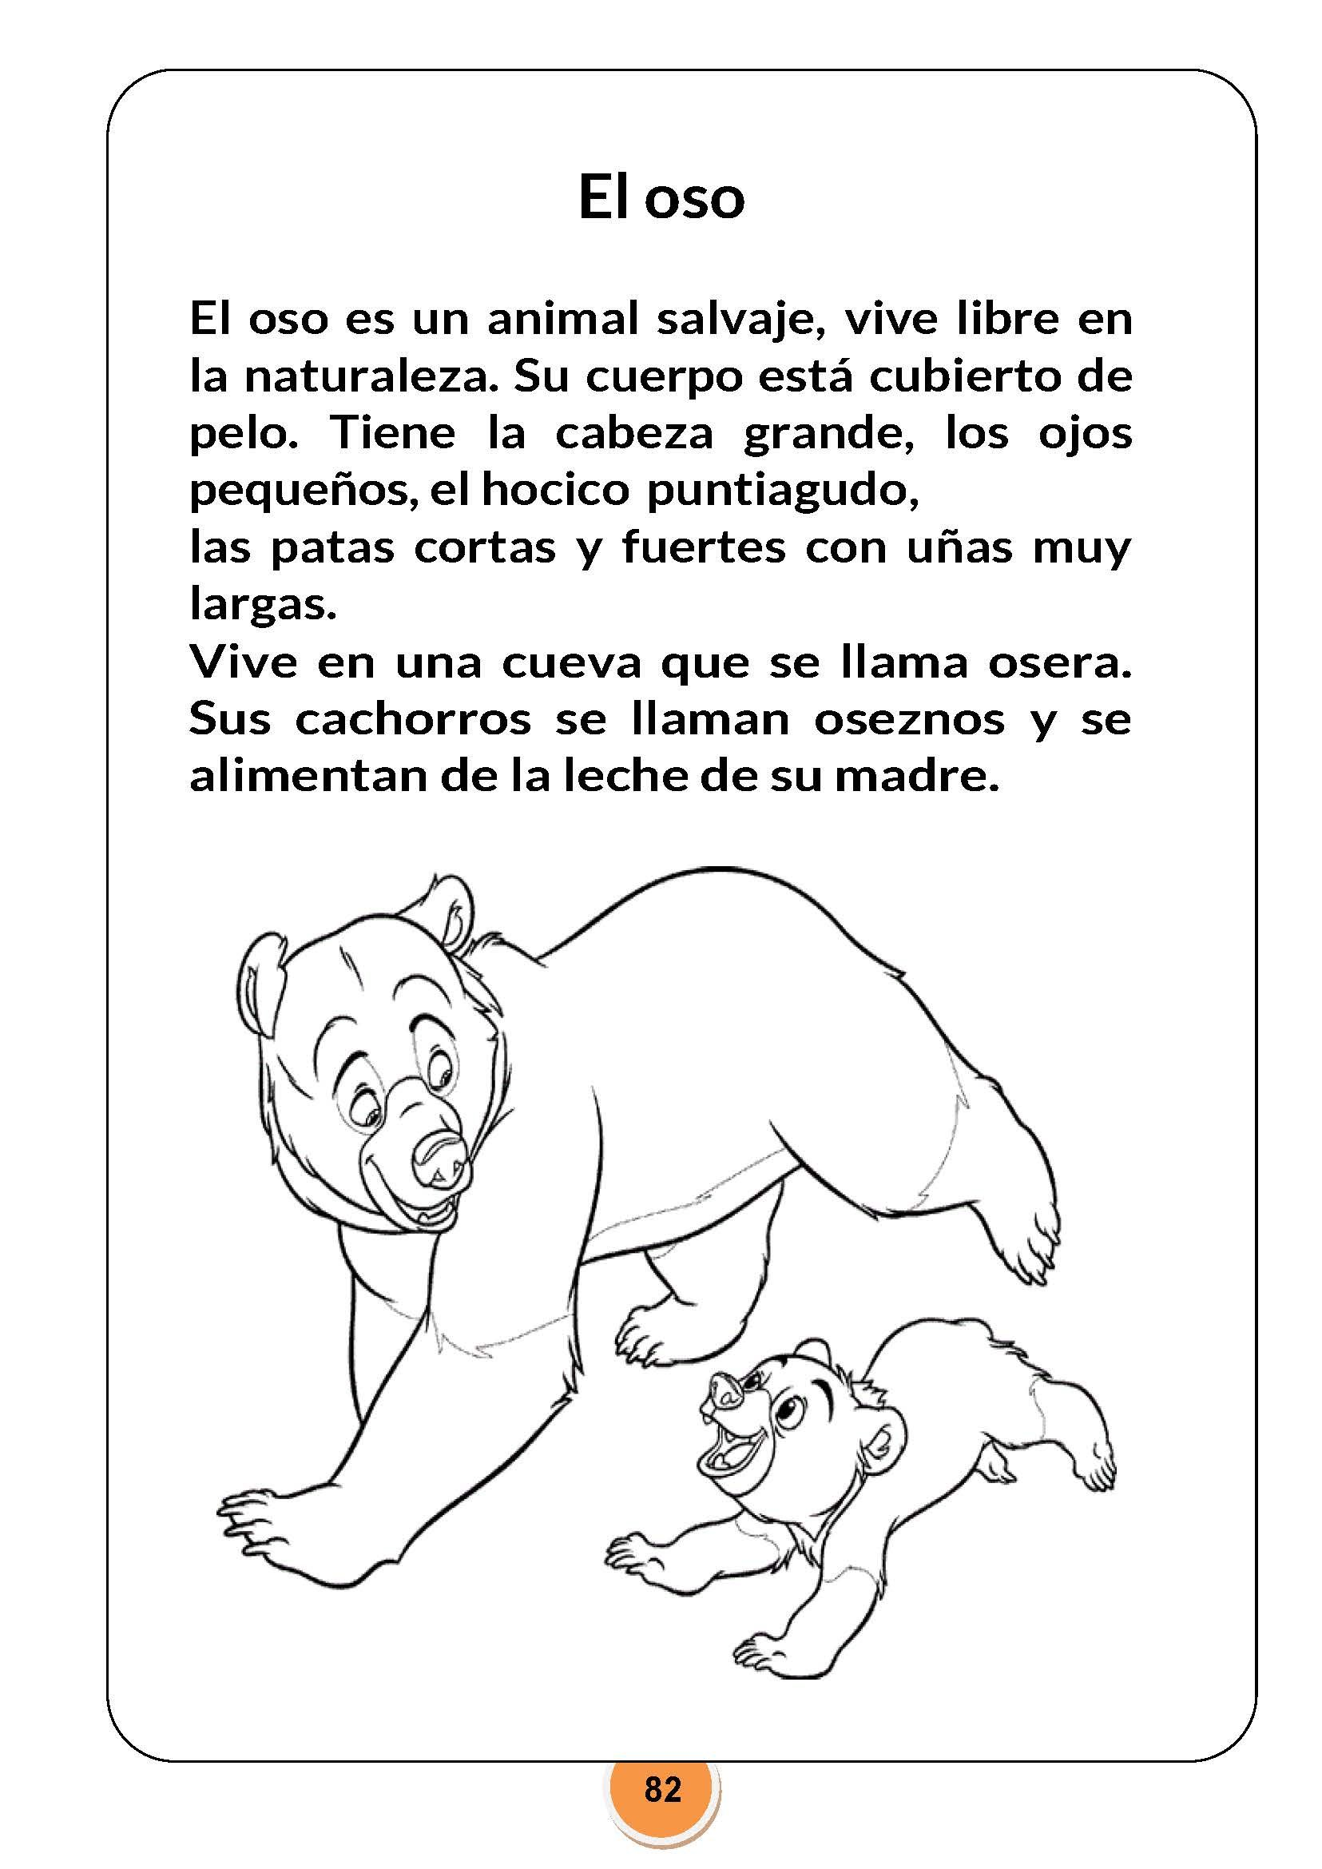**15.- DESARROLLO:** **La maestra dará las indicaciones y los alumnos tendrán que poner mucha atención en su cuaderno anotaremos una lectura y todo los alumnos leerán.**

**16.- CIERRE:** **Los alumnos escucharan con atención las indicaciones de las maestra. Se realizara un dictado sobre la lectura que leyó anterior mente.**



**Actividad y Tipo de organización: Individual ( ) Equipo ( ) Grupal ( X )**

**17.- EVALUACIÓN: Autoevaluación ( ) Coevaluación ( X ) Heteroevaluación ( )**

* **ACTITUDINAL:** **Identificar las palabras que estén en la lectura y poder escribir correctamente.**
* **CONCEPTUAL:** **Mencionar y observar la ortografía de nuestra lectura.**
* **PROCEDIMENTAL:** **Para poder identificar la ortografía.**

**18.- TAREA: No hay tarea**



RG-PRI-02-03

VERSIÓN 7

Colegio “Villa de las Flores” S.C.

“Ofreciendo una formación integral para toda la vida”

www.cvf.edu.mx

**PLANO DIDÁCTICO/NOTA TÉCNICA**

**NIVEL: PRIMARIA**

**C.E. 2024 - 2025**

**CAMPO FORMATIVO: CIENTÍFICO, ÉTICA, NATURALEZA Y SOCIEDADES**

**FECHA: Lunes 14 de octubre del 2024.**

**1.- NOMBRE DEL PROFESOR: Xochitl Leyva Ceballos. GRADO: 1 GRUPO: A**

**2.- ASIGNATURA: Matemáticas**

**3.- TRIMESTRE: Primer trimestre.**

**4.- SEMANA:** **Lunes 14 de Octubre al 18 de octubre del 2024**

**5.- TIEMPO: 50 minutos**

**6.- TEMA: El calendario**

**7.- PROPOSITO:** Los calendarios son una ayuda para que los niños pequeños aprendan el funcionamiento de los días de la semana y los meses del año. Su calendario también le ofrece otras oportunidades de aprendizaje. Asigne un poco de tiempo para usar su calendario de nuevas maneras.

**8.- CONTENIDOS: Semanas y meses**

**9.- PDA:** Explica a sus compañeros las instrucciones que siguió y revisa el proceso, así como su resultado.

**10.- EJE ARTICULADOR: INCLUSIÓN (X), PENSAMIENTO CRÍTICO (X), INTERCULTURALIDAD CRITICA (), IGUALDAD DE GÉNERO (), VIDA SALUDABLE (), APROPIACIÓN DE LAS CULTURAS A TRAVÉS DE LA LECTURA Y LA ESCRITURA (), ARTES Y EXPERIENCIAS ESTÉTICAS ().**

**11.- METODOLOGIA: APRENDIZAJE BASADO EN PROBLEMAS (), STEM (), APRENDIZAJE BASADO EN PROYECTOS (X), APRENDIZAJE DE SERVICIO ().**

**12.- RECURSOS: Plan de clase, salón de clase y pizarrón.**

**13.- MATERIALES: Cuaderno, colores, goma, tijeras y lápiz**

**14.- INICIO:** **Los alumnos tendrán que poner mucha atención a las indicaciones de la maestra. Veremos lo importante que son los calendarios:** El calendario escolar tiene como objetivo establecer los días obligatorios de clase, así como dar a conocer a maestros, alumnos y padres de familia las fechas de inicio y fin de ciclo escolar, los períodos vacacionales y cuando ocurre la suspensión de clases por motivo de Consejos Técnicos Escolares, entre otros datos. 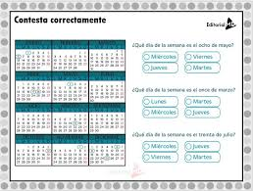

* **Actividad rompe hielo: El calendario**
* **Preguntas introductorias: ¿ Sabes que es el calendario?**

**15.- DESARROLLO: La maestra dará las indicaciones y los alumnos tendrán que poner mucha atención en su cuaderno anotaremos lo importante que son los calendarios :** El calendario es una cuenta sistematizada del transcurso del tiempo, utilizado para la organización cronológica de actividades. Se trata de un conjunto de reglas o normas que tratan de hacer coincidir el año civil con el año trópico .

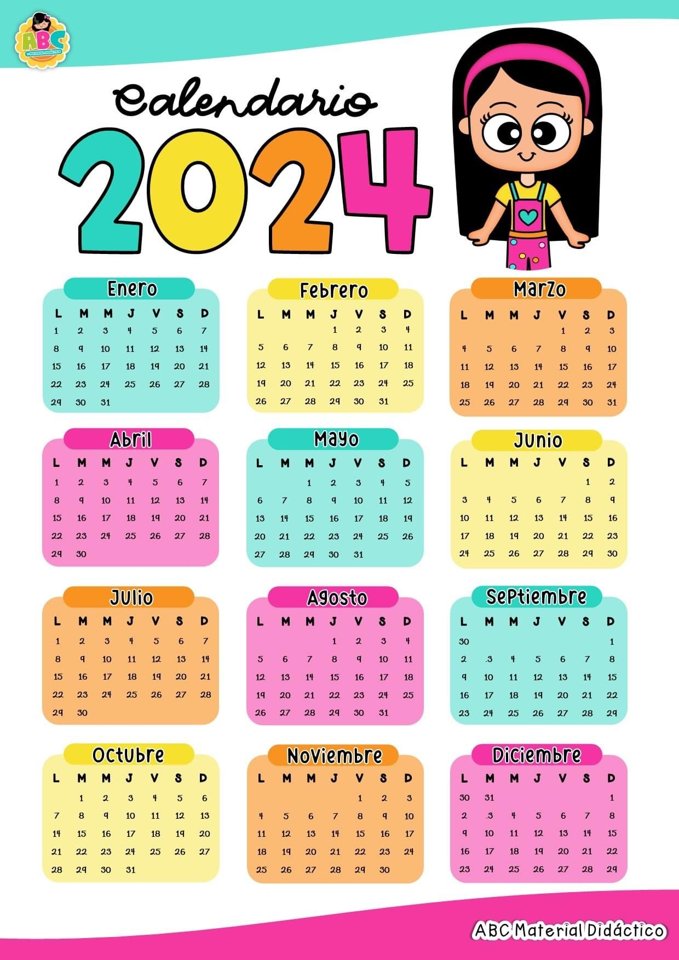

**16.- CIERRE:** **: La maestra dará las indicaciones y los alumnos tendrán que poner mucha atención en su libro realizaremos las paginas:78**

**Actividad y Tipo de organización: Individual ( ) Equipo ( ) Grupal ( X )**

**17.- EVALUACIÓN: Autoevaluación ( ) Coevaluación ( X ) Heteroevaluación ( )**

* **ACTITUDINAL:** **Identificar los meses y año.**
* **CONCEPTUAL:** **Mencionar y observar los meses y el año.**
* **PROCEDIMENTAL:** **Para poder identificar los mese del año**

**18.- TAREA: No hay tarea.**



RG-PRI-02-03

VERSIÓN 7

Colegio “Villa de las Flores” S.C.

“Ofreciendo una formación integral para toda la vida”

www.cvf.edu.mx

**PLANO DIDÁCTICO/NOTA TÉCNICA**

**NIVEL: PRIMARIA**

**C.E. 2024 - 2025**

**CAMPO FORMATIVO: LENGUAJES.**

**FECHA: Lunes 14 de octubre del 2024.**

**1.- NOMBRE DEL PROFESOR: Xochitl Leyva Ceballos GRADO: 1 GRUPO: A**

**2.- ASIGNATURA: Español**

**3.- TRIMESTRE: primer trimestre**

**4.- SEMANA:****Lunes 14 de Octubre al 18 de octubre del 2024.**

**5.- TIEMPO: 50 minutos**

**6.- TEMA: Mi lista de palabras.**

**7.- PROPOSITO:** Ordenadas alfabéticamente. Pueden estar relacionadas con un tema, un texto, ámbito o asunto particular. Su objetivo es: Aclarar el significado sobre algunas palabras o expresiones que pueden ser desconocidos para el lector.

**8.- CONTENIDOS: Elaboración de una lista**

**9.- PDA:** Identifica a personas de la comunidad que pueden contribuir en la solución a necesidades previstas.

**10.- EJE ARTICULADOR: INCLUSIÓN (X), PENSAMIENTO CRÍTICO (X), INTERCULTURALIDAD CRITICA (), IGUALDAD DE GÉNERO (), VIDA SALUDABLE (), APROPIACIÓN DE LAS CULTURAS A TRAVÉS DE LA LECTURA Y LA ESCRITURA (), ARTES Y EXPERIENCIAS ESTÉTICAS ().**

**11.- METODOLOGIA: APRENDIZAJE BASADO EN PROBLEMAS (X), STEM (), APRENDIZAJE BASADO EN PROYECTOS (), APRENDIZAJE DE SERVICIO ().**

**12.- RECURSOS: Plan de clase, salón de clase y pizarrón**

**13.- MATERIALES: Cuaderno, colores, goma, tijeras, sacapuntas y lápiz**

**14.- INICIO:** **Los alumnos tendrán que poner mucha atención a las indicaciones de la maestra. Veremos lo importante de mi lista de palabras:** Se utiliza, para aclarar el significado fundamental que puede ser desconocido o confuso, para algunas personas, y, una vez estructurada, permite más comprensión en la palabra y facilita su uso en diferentes aspectos habituales. 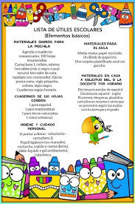

* **Actividad rompe hielo: Mi lista de palabras**
* **Preguntas introductorias: ¿ Sabes que es una lista?**

**15.- DESARROLLO: :** **La maestra dará las indicaciones y los alumnos tendrán que poner mucha atención en su cuaderno anotaremos lo que es una lista y su importancia:** La lista es una enumeración de elementos usando el lenguaje: cuando nos confrontamos con la necesidad de memorizar algo o cuando nos enfrentamos a una situación nueva, la mente procede haciendo un inventario de los objetos como si se preguntara a sí misma "qué cosas hay", "qué falta" o "qué necesito".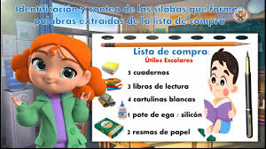

**16.- CIERRE: Los alumnos escucharan con atención las indicaciones de las maestra. Se realizara las paginas del libro de español:65**

**Actividad y Tipo de organización: Individual ( ) Equipo ( ) Grupal ( X )**

**17.- EVALUACIÓN: Autoevaluación ( ) Coevaluación (X ) Heteroevaluación ( )**

* **ACTITUDINAL: Identificar los tipos de lista que hacemos**
* **CONCEPTUAL: Mencionar y observar la diferencia de las listas que hacemos.**
* **PROCEDIMENTAL:** **Para poder identificar los diferentes tipos lista que hacemos durante el día**

**18.- TAREA: No hay tarea**



RG-PRI-02-03

VERSIÓN 7

Colegio “Villa de las Flores” S.C.

“Ofreciendo una formación integral para toda la vida”

www.cvf.edu.mx

**PLANO DIDÁCTICO/NOTA TÉCNICA**

**NIVEL: PRIMARIA**

**C.E. 2024 - 2025**

**CAMPO FORMATIVO: LENGUAJES.**

**FECHA: Martes 15 de Octubre del 2024**

**1.- NOMBRE DEL PROFESOR: Xochitl Leyva Ceballos GRADO: 1 GRUPO:A**

**2.- ASIGNATURA: Lectura**

**3.- TRIMESTRE: Primer trimestre**

**4.- SEMANA:** **Lunes 14 Octubre al 18 de Octubre del 2024.**

**5.- TIEMPO: 20 minutos**

Como todo conflicto, la guerra fría tenía que terminar, aquí están los principales motivos por los que se puso fin a este estado de tensión que tuvo al mundo desde 1947 a 1991

**DESARROLLO:**

Como todo conflicto, la guerra fría tenía que terminar, aquí están los principales motivos por los que se puso fin a este estado de tensión que tuvo al mundo desde 1947 a 1991

**DESARROLLO:**

LECTURA CON PADRES DE FAMILIA.

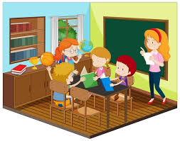



RG-PRI-02-03

VERSIÓN 7

Colegio “Villa de las Flores” S.C.

“Ofreciendo una formación integral para toda la vida”

www.cvf.edu.mx

**PLANO DIDÁCTICO/NOTA TÉCNICA**

**NIVEL: PRIMARIA**

**C.E. 2024 - 2025**

**CAMPO FORMATIVO: LENGUAJES.**

**FECHA: Martes 15 de octubre del 2024**

**1.- NOMBRE DEL PROFESOR: Xochitl Leyva Ceballos GRADO: 1 GRUPO: A**

**2.- ASIGNATURA: Español**

**3.- TRIMESTRE: primer trimestre**

**4.- SEMANA: Lunes 14 de Octubre al 18 de octubre del 2024.**

**5.- TIEMPO: 50 minutos**

**6.- TEMA: Represento mi aprendizaje**

**7.- PROPOSITO:** El propósito del aprendizaje es acortar el gap entre el nivel de conocimiento actual y el deseado. Un objetivo de aprendizaje es un nivel de conocimiento deseado.

**8.- CONTENIDOS: lista**

**9.- PDA:** Identifica a personas de la comunidad que pueden contribuir en la solución a necesidades previstas.

**10.- EJE ARTICULADOR: INCLUSIÓN (X), PENSAMIENTO CRÍTICO (X), INTERCULTURALIDAD CRITICA (), IGUALDAD DE GÉNERO (), VIDA SALUDABLE (), APROPIACIÓN DE LAS CULTURAS A TRAVÉS DE LA LECTURA Y LA ESCRITURA (), ARTES Y EXPERIENCIAS ESTÉTICAS ().**

**11.- METODOLOGIA: APRENDIZAJE BASADO EN PROBLEMAS (X), STEM (), APRENDIZAJE BASADO EN PROYECTOS (), APRENDIZAJE DE SERVICIO ().**

**12.- RECURSOS: Plan de clase, salón de clase y pizarrón**

**13.- MATERIALES: Cuaderno, colores, tijeras, goma, sacapuntas y lápiz.**

**14.- INICIO:** **Los alumnos tendrán que poner mucha atención a las indicaciones de la maestra. Veremos lo importante de mi lista de palabras:** Se utiliza, para aclarar el significado fundamental que puede ser desconocido o confuso, para algunas personas, y, una vez estructurada, permite más comprensión en la palabra y facilita su uso en diferentes aspectos habituales 

* **Actividad rompe hielo: Represento mi aprendizaje**
* **Preguntas introductorias: ¿Sabes que es una lista?**

**15.- DESARROLLO****: La maestra dará las indicaciones y los alumnos tendrán que poner mucha atención en su cuaderno anotaremos lo que es una lista y su importancia:** Las listas, cuando se utilizan correctamente, pueden ser el mejor amigo de un escritor técnico (y del lector). Las listas permiten destacar ideas importantes . También aumentan la legibilidad del texto al simplificar oraciones o párrafos largos y agregar espacio pasivo estético para que la lectura sea más agradable. 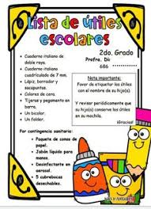

**16.- CIERRE:** **Los alumnos escucharan con atención las indicaciones de las maestra. Se realizara las paginas del libro de español: 66 y 67**

**Actividad y Tipo de organización: Individual ( ) Equipo ( X ) Grupal ( )**

**17.- EVALUACIÓN: Autoevaluación ( ) Coevaluación ( X ) Heteroevaluación ( )**

* **ACTITUDINAL:** **Identificar los tipos de lista que hacemos**
* **CONCEPTUAL:** **Mencionar y observar la diferencia de las listas que hacemos.**
* **PROCEDIMENTAL:** **Para poder identificar los diferentes tipos lista que hacemos durante el día**

**18.- TAREA: No hay tarea**



RG-PRI-02-03

VERSIÓN 7

Colegio “Villa de las Flores” S.C.

“Ofreciendo una formación integral para toda la vida”

www.cvf.edu.mx

**PLANO DIDÁCTICO/NOTA TÉCNICA**

**NIVEL: PRIMARIA**

**C.E. 2024 - 2025**

**CAMPO FORMATIVO: CIENTÍFICO, ÉTICA, NATURALEZA Y SOCIEDADES**

**FECHA: Martes 15 de octubre del 2024**

**1.- NOMBRE DEL PROFESOR: Xochitl Leyva Ceballos GRADO: 1 GRUPO: A**

**2.- ASIGNATURA: Matemáticas.**

**3.- TRIMESTRE: Primer trimestre**

**4.- SEMANA: Lunes 14 Octubre al 18 de Octubre del 2024.**

**5.- TIEMPO: 50 minutos**

**6.- TEMA: Semanas meses y año**

**7.- PROPOSITO:** Los calendarios son una ayuda para que los niños pequeños aprendan el funcionamiento de los días de la semana y los meses del año. Su calendario también le ofrece otras oportunidades de aprendizaje. Asigne un poco de tiempo para usar su calendario de nuevas maneras.

**8.- CONTENIDOS: Sabes los meses del año**

**9.- PDA:** Elabora, en colectivo, dibujos y textos que expliquen las necesidades identificadas y que soliciten la intervención de personas que podrían contribuir para satisfacerlas.

**10.- EJE ARTICULADOR: INCLUSIÓN (X), PENSAMIENTO CRÍTICO (X), INTERCULTURALIDAD CRITICA (), IGUALDAD DE GÉNERO (), VIDA SALUDABLE (), APROPIACIÓN DE LAS CULTURAS A TRAVÉS DE LA LECTURA Y LA ESCRITURA (), ARTES Y EXPERIENCIAS ESTÉTICAS ().**

**11.- METODOLOGIA: APRENDIZAJE BASADO EN PROBLEMAS (), STEM (), APRENDIZAJE BASADO EN PROYECTOS (X), APRENDIZAJE DE SERVICIO ().**

**12.- RECURSOS: Plan de clase, salón de clase y pizarrón**

**13.- MATERIALES: Cuaderno, colores, goma, sacapuntas y lápiz**

**14.- INICIO: Los alumnos tendrán que poner mucha atención a las indicaciones de la maestra. Veremos lo importante que son los calendarios:** El calendario escolar tiene como objetivo establecer los días obligatorios de clase, así como dar a conocer a maestros, alumnos y padres de familia las fechas de inicio y fin de ciclo escolar, los períodos vacacionales y cuando ocurre la suspensión de clases por motivo de Consejos Técnicos Escolares, entre otros datos. 

* **Actividad rompe hielo: Semanas, meses y año**
* **Preguntas introductorias:¿ Sabes que día es hoy?**

**15.- DESARROLLO: : La maestra dará las indicaciones y los alumnos tendrán que poner mucha atención en su cuaderno anotaremos lo importante que son los calendarios:** Los calendarios son una ayuda para que los niños pequeños aprendan el funcionamiento de los días de la semana y los meses del año. Su calendario también le ofrece otras oportunidades de aprendizaje. Asigne un poco de tiempo para usar su calendario de nuevas maneras. 

**16.- CIERRE: : La maestra dará las indicaciones y los alumnos tendrán que poner mucha atención en su libro realizaremos las paginas:79**

**Actividad y Tipo de organización: Individual ( ) Equipo ( X ) Grupal ( )**

**17.- EVALUACIÓN: Autoevaluación ( ) Coevaluación ( X ) Heteroevaluación ( )**

* **ACTITUDINAL: Identificar los meses y año.**
* **CONCEPTUAL: Mencionar y observar los meses y el año.**
* **PROCEDIMENTAL: Para poder identificar los meses del año**

**18.- TAREA: No hay tarea**



RG-PRI-02-03

VERSIÓN 7

Colegio “Villa de las Flores” S.C.

“Ofreciendo una formación integral para toda la vida”

www.cvf.edu.mx

**PLANO DIDÁCTICO/NOTA TÉCNICA**

**NIVEL: PRIMARIA**

**C.E. 2024 - 2025**

**CAMPO FORMATIVO: CIENTÍFICO, ÉTICA, NATURALEZA Y SOCIEDADES,**

**FECHA: Miércoles 16 de Octubre del 2024**

**1.- NOMBRE DEL PROFESOR: Xochitl Leyva Ceballos GRADO: 1 GRUPO: A**

**2.- ASIGNATURA: Calculo mental**

**3.- TRIMESTRE: Primer trimestre**

**4.- SEMANA: Lunes 14 de Octubre al 18 de octubre del 2024.**

**5.- TIEMPO: 20 minutos**

**6.- TEMA: Restas y sumas**

**7.- PROPOSITO:** La resta o sustracción es una operación matemática que consiste en sacar, quitar, reducir o separar algo de un todo. Restar es una de las operaciones básicas de las matemáticas junto a la suma, que es su proceso inverso.

**8.- CONTENIDOS: Realizar sumas y restas.**

**9.- PDA:** Describe sus características físicas y las de sus pares para favorecer el autoconocimiento y reconocer que todos los cuerpos son especiales, únicos e irrepetibles.

**10.- EJE ARTICULADOR: INCLUSIÓN (X), PENSAMIENTO CRÍTICO (X), INTERCULTURALIDAD CRITICA (), IGUALDAD DE GÉNERO (), VIDA SALUDABLE (), APROPIACIÓN DE LAS CULTURAS A TRAVÉS DE LA LECTURA Y LA ESCRITURA (), ARTES Y EXPERIENCIAS ESTÉTICAS ().**

**11.- METODOLOGIA: APRENDIZAJE BASADO EN PROBLEMAS (), STEM (), APRENDIZAJE BASADO EN PROYECTOS (X), APRENDIZAJE DE SERVICIO ().**

**12.- RECURSOS: Plan de clase , salón de clase, pizarrón.**

**13.- MATERIALES: Cuaderno, colores, goma, sacapuntas y lápiz**

**14.- INICIO: Los alumnos tendrán que poner mucha atención a las indicaciones de la maestra. Veremos lo importante que son las sumas y las restas:** La resta o sustracción es una operación matemática que consiste en sacar, quitar, reducir o separar algo de un todo. Restar es una de las operaciones básicas de las matemáticas junto a la suma, que es su proceso inverso. 

* **Actividad rompe hielo: Restas y sumas**
* **Preguntas introductorias:¿ Sabes sumar y restar?**

**15.- DESARROLLO: La maestra dará las indicaciones y los alumnos tendrán que poner mucha atención en su cuaderno anotaremos unas sumas y unas restas y la maestra preguntara lo importante de dichas operaciones.**

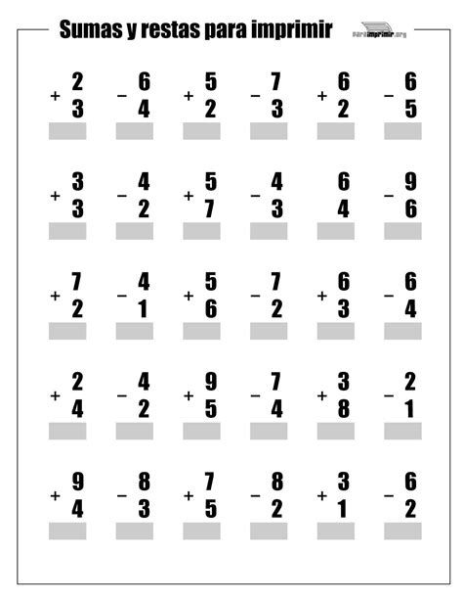

**16.- CIERRE: La maestra dará las indicaciones y los alumnos tendrán que poner mucha atención en la explicación que la maestra de sobre el tema de las restas y las sumas:** La resta se utiliza en muchas situaciones de la vida real. Desde gastar dinero hasta comparar cantidades, la resta se utiliza para dar a las personas una imagen precisa de sus situaciones . 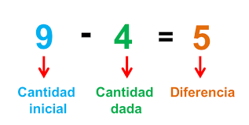

**Actividad y Tipo de organización: Individual ( ) Equipo ( ) Grupal ( X )**

**17.- EVALUACIÓN: Autoevaluación ( ) Coevaluación ( X ) Heteroevaluación ( )**

* **ACTITUDINAL:** **Identificar las sumas y las resta.**
* **CONCEPTUAL: Mencionar y observar los signos para saber que se tiene que contestar**
* **PROCEDIMENTAL: Para poder identificar la suma y la resta**

**18.- TAREA: No hay tarea**



RG-PRI-02-03

VERSIÓN 7

Colegio “Villa de las Flores” S.C.

“Ofreciendo una formación integral para toda la vida”

www.cvf.edu.mx

**PLANO DIDÁCTICO/NOTA TÉCNICA**

**NIVEL: PRIMARIA**

**C.E. 2024 - 2025**

**CAMPO FORMATIVO: CIENTÍFICO, ÉTICA, NATURALEZA Y SOCIEDADES,**

**FECHA: Miércoles 16 de Octubre del 2024**

**1.- NOMBRE DEL PROFESOR: Xochitl Leyva Ceballos GRADO: 1 GRUPO: A**

**2.- ASIGNATURA: Matemáticas**

**3.- TRIMESTRE: Primer trimestre**

**4.- SEMANA: : Lunes 14 Octubre al 18 de Octubre del 2024.**

**5.- TIEMPO: 50 minutos**

**6.- TEMA: Semanas meses y año**

**7.- PROPOSITO:** Los calendarios son una ayuda para que los niños pequeños aprendan el funcionamiento de los días de la semana y los meses del año. Su calendario también le ofrece otras oportunidades de aprendizaje. Asigne un poco de tiempo para usar su calendario de nuevas maneras.

**8.- CONTENIDOS: Sabes los meses del año**

**9.- PDA:** Describe sus características físicas y las de sus pares para favorecer el autoconocimiento y reconocer que todos los cuerpos son especiales, únicos e irrepetibles.

**10.- EJE ARTICULADOR: INCLUSIÓN (X), PENSAMIENTO CRÍTICO (X), INTERCULTURALIDAD CRITICA (), IGUALDAD DE GÉNERO (), VIDA SALUDABLE (), APROPIACIÓN DE LAS CULTURAS A TRAVÉS DE LA LECTURA Y LA ESCRITURA (), ARTES Y EXPERIENCIAS ESTÉTICAS ().**

**11.- METODOLOGIA: APRENDIZAJE BASADO EN PROBLEMAS (), STEM (), APRENDIZAJE BASADO EN PROYECTOS (X), APRENDIZAJE DE SERVICIO ().**

**12.- RECURSOS: Plan de clase, salón de clase y pizarrón**

**13.- MATERIALES: Cuaderno, colores, goma, sacapuntas y lápiz.**

**14.- INICIO: Los alumnos tendrán que poner mucha atención a las indicaciones de la maestra. Veremos lo importante que son los calendarios:** El calendario escolar tiene como objetivo establecer los días obligatorios de clase, así como dar a conocer a maestros, alumnos y padres de familia las fechas de inicio y fin de ciclo escolar, los períodos vacacionales y cuando ocurre la suspensión de clases por motivo de Consejos Técnicos Escolares, entre otros datos. 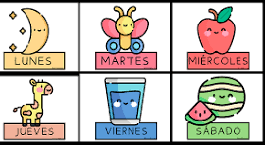

* **Actividad rompe hielo: Los días de la semana.**
* **Preguntas introductorias:¿ Te sabes los días de la semana?**

**15.- DESARROLLO: La maestra dará las indicaciones y los alumnos tendrán que poner mucha atención en su cuaderno anotaremos lo importante que son los calendarios:** Los calendarios son una ayuda para que los niños pequeños aprendan el funcionamiento de los días de la semana y los meses del año. Su calendario también le ofrece otras oportunidades de aprendizaje. Asigne un poco de tiempo para usar su calendario de nuevas maneras. 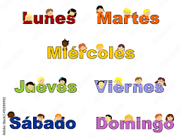

**16.- CIERRE:** **: La maestra dará las indicaciones y los alumnos tendrán que poner mucha atención en su libro realizaremos las paginas: 80 y 81**

**Actividad y Tipo de organización: Individual ( ) Equipo ( ) Grupal ( X )**

**17.- EVALUACIÓN: Autoevaluación ( ) Coevaluación (X ) Heteroevaluación ( )**

* **ACTITUDINAL:** **Identificar los meses y año.**
* **CONCEPTUAL:** **Mencionar y observar los meses y el año.**
* **PROCEDIMENTAL:** **Para poder identificar los meses del año**

**18.- TAREA: No hay tarea.**



RG-PRI-02-03

VERSIÓN 7

Colegio “Villa de las Flores” S.C.

“Ofreciendo una formación integral para toda la vida”

www.cvf.edu.mx

**PLANO DIDÁCTICO/NOTA TÉCNICA**

**NIVEL: PRIMARIA**

**C.E. 2024 - 2025**

**CAMPO FORMATIVO: LENGUAJES**

**FECHA: Miércoles 16 de Octubre del 2024**

**1.- NOMBRE DEL PROFESOR: Xochitl Leyva Ceballos GRADO: 1 GRUPO: A**

**2.- ASIGNATURA: Español**

**3.- TRIMESTRE: Primer trimestre**

**4.- SEMANA: Lunes 14 de Octubre al 18 de octubre del 2024.**

**5.- TIEMPO: 50 minutos**

**6.- TEMA: Las notas breves.**

**7.- PROPOSITO:** Estas notas se pueden insertar en el documento como pie de página o al final de un capítulo. Las notas deben ser lo más breves posible. El objetivo es proporcionar más información sin distraer al lector.

**8.- CONTENIDOS: Lenguas originales**

**9.- PDA:** Interactúa con distintas canciones, coplas, trabalenguas, adivinanzas y juegos de palabras presentes en la comunidad, para reconocer elementos de la identidad personal y colectiva.

**10.- EJE ARTICULADOR: INCLUSIÓN (X), PENSAMIENTO CRÍTICO (X), INTERCULTURALIDAD CRITICA (), IGUALDAD DE GÉNERO (), VIDA SALUDABLE (), APROPIACIÓN DE LAS CULTURAS A TRAVÉS DE LA LECTURA Y LA ESCRITURA (), ARTES Y EXPERIENCIAS ESTÉTICAS ().**

**11.- METODOLOGIA: APRENDIZAJE BASADO EN PROBLEMAS (X), STEM (), APRENDIZAJE BASADO EN PROYECTOS (), APRENDIZAJE DE SERVICIO ().**

**12.- RECURSOS: Plan de clase, salón de clase y pizarrón**

**13.- MATERIALES: Cuaderno, colores, goma, sacapuntas y lápiz.**

**14.- INICIO: Los alumnos tendrán que poner mucha atención a las indicaciones de la maestra. Veremos lo importante de las notas breves:** La importancia de las notas otorga una herramienta fundamental para la señalización de nuestros conocimientos y capacidades, pero no la única. Este es uno de los temas que más preocupan a los estudiantes.

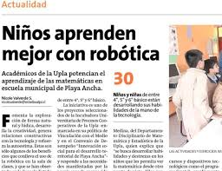

* **Actividad rompe hielo: Las notas breves**
* **Preguntas introductorias:¿ Sabes que son unas notas breves?**

**15.- DESARROLLO: : La maestra dará las indicaciones y los alumnos tendrán que poner mucha atención en su cuaderno anotaremos lo importante que son las notas breves:** Es un mensaje corto que le escribimos a una persona (amigo, familiar, compañero de clase o trabajo...) que no está con nosotros, para decirle algo (que llegaremos tarde...), para pedirle un favor (que haga los recados, que vaya a recoger al niño....) o para ambas cosas.

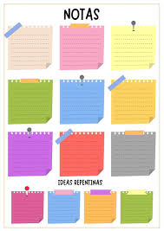

**16.- CIERRE: Los alumnos escucharan con atención las indicaciones de las maestra. Se realizara las paginas del libro de español: 68**

**Actividad y Tipo de organización: Individual ( ) Equipo ( ) Grupal ( X )**

**17.- EVALUACIÓN: Autoevaluación ( ) Coevaluación ( X ) Heteroevaluación ( )**

* **ACTITUDINAL: Identificar los tipos de notas breves que hay**
* **CONCEPTUAL: Mencionar y observar las notas que encontremos durante el dia**
* **PROCEDIMENTAL: Para poder identificar los diferentes tipos de notas que podemos hacer.**

**18.- TAREA: No hay tarea**



RG-PRI-02-03

VERSIÓN 7

Colegio “Villa de las Flores” S.C.

“Ofreciendo una formación integral para toda la vida”

www.cvf.edu.mx

**PLANO DIDÁCTICO/NOTA TÉCNICA**

**NIVEL: PRIMARIA**

**C.E. 2024 - 2025**

**CAMPO FORMATIVO: DE LO HUMANO Y LO COMUNITARIO.**

**FECHA: Miércoles 16 de Octubre del 2024**

**1.- NOMBRE DEL PROFESOR: Xochitl Leyva Ceballos GRADO:1 GRUPO: A**

**2.- ASIGNATURA: Conocimiento del medio**

**3.- TRIMESTRE: Primer trimestre**

**4.- SEMANA: : Lunes 14 de Octubre al 18 de octubre del 2024.**

**5.- TIEMPO: 50 minutos**

**6.- TEMA: El sol**

**7.- PROPOSITO:** Comparado con las mil millones de estrellas del universo, el Sol pasa desapercibido. Sin embargo, para la Tierra y otros planetas de alrededor, el Sol es un poderoso centro de atención: su luz da vida, calor y mantiene unido el sistema solar.

**8.- CONTENIDOS: Nuestro sol**

**9.- PDA:** Interactúa con distintas canciones, coplas, trabalenguas, adivinanzas y juegos de palabras presentes en la comunidad, para reconocer elementos de la identidad personal y colectiva.

**10.- EJE ARTICULADOR: INCLUSIÓN (X), PENSAMIENTO CRÍTICO (X), INTERCULTURALIDAD CRITICA (), IGUALDAD DE GÉNERO (), VIDA SALUDABLE (), APROPIACIÓN DE LAS CULTURAS A TRAVÉS DE LA LECTURA Y LA ESCRITURA (), ARTES Y EXPERIENCIAS ESTÉTICAS ().**

**11.- METODOLOGIA: APRENDIZAJE BASADO EN PROBLEMAS (), STEM (), APRENDIZAJE BASADO EN PROYECTOS (), APRENDIZAJE DE SERVICIO (X).**

**12.- RECURSOS: Plan de clase, salón de clase y pizarrón**

**13.- MATERIALES: Cuaderno, colores, goma , sacapuntas, y lápiz**

**14.- INICIO: Los alumnos tendrán que poner mucha atención a las indicaciones de la maestra. Veremos lo importante que es el sol en nuestro planeta:** Según la agencia estadounidense, la vida en la Tierra sólo es posible gracias a la luz y la energía que el Sol emana. Sin ello, este planeta sería una roca sin vida cubierta de hielo. 

* **Actividad rompe hielo: El sol**
* **Preguntas introductorias: ¿ Que es el sol?**

**15.- DESARROLLO: La maestra dará las indicaciones y los alumnos tendrán que poner mucha atención en su cuaderno anotaremos lo que es el sol:** En efecto, directa o indirectamente, el Sol es la fuente primaria de toda la energía en la Tierra. La luz solar hace vivir a todos los organismos en nuestro planeta. Esta misma radiación solar, asimilada en la fotosíntesis, se transforma en plantas, y las plantas son el alimento básico de muchos animales. 

**16.- CIERRE: Los alumnos escucharan con atención las indicaciones de las maestra. Se realizara un mapa mental sobre lo mas importante**

**Actividad y Tipo de organización: Individual ( ) Equipo ( ) Grupal ( X )**

**17.- EVALUACIÓN: Autoevaluación ( ) Coevaluación ( X ) Heteroevaluación ( )**

* **ACTITUDINAL: Identificar los beneficios del solar**
* **CONCEPTUAL: Mencionar y observar que tan importante es el sol en nuestro sistema solar**
* **PROCEDIMENTAL: Para poder identificar los beneficios que el sol nos da a los seres humanos**

**18.- TAREA: No hay tarea.**



RG-PRI-02-03

VERSIÓN 7

Colegio “Villa de las Flores” S.C.

“Ofreciendo una formación integral para toda la vida”

www.cvf.edu.mx

**PLANO DIDÁCTICO/NOTA TÉCNICA**

**NIVEL: PRIMARIA**

**C.E. 2024 - 2025**

**CAMPO FORMATIVO:, DE LO HUMANO Y LO COMUNITARIO.**

**FECHA: Miércoles 16 de octubre del 2024.**

**1.- NOMBRE DEL PROFESOR: Xochitl Leyva Ceballos GRADO: 1 GRUPO: A**

**2.- ASIGNATURA: Educación socioemocional**

**3.- TRIMESTRE: primer trimestre**

**4.- SEMANA: Lunes 14 de Octubre al 18 de octubre del 2024.**

**5.- TIEMPO: 50 minutos**

**6.- TEMA: Momento de relajarse**

**7.- PROPOSITO:** La práctica de ejercicios de relajación en niños ofrece una serie de beneficios significativos para el bienestar físico, emocional y mental de los niños. Estos ejercicios no solo les brindan herramientas para manejar el estrés y la ansiedad, sino que también promueven habilidades de autorregulación y bienestar general.

**8.- CONTENIDOS: La respiración**

**9.- PDA:** Reflexiona sobre la elección de lo que ve, escucha y siente a través de los medios, en relación con los efectos que tiene para su proceso de desarrollo.

**10.- EJE ARTICULADOR: INCLUSIÓN (X), PENSAMIENTO CRÍTICO (X), INTERCULTURALIDAD CRITICA (), IGUALDAD DE GÉNERO (), VIDA SALUDABLE (), APROPIACIÓN DE LAS CULTURAS A TRAVÉS DE LA LECTURA Y LA ESCRITURA (), ARTES Y EXPERIENCIAS ESTÉTICAS ().**

**11.- METODOLOGIA: APRENDIZAJE BASADO EN PROBLEMAS (), STEM (), APRENDIZAJE BASADO EN PROYECTOS (), APRENDIZAJE DE SERVICIO (X).**

**12.- RECURSOS: Plan de clase, salón de clase y pizarrón**

**13.- MATERIALES: Cuaderno, colores, tijeras, goma, sacapuntas y lápiz**

**14.- INICIO: Los alumnos tendrán que poner mucha atención a las indicaciones de la maestra. Veremos lo importante de la relajación en los niños:** Regula las energías del niño. Ayuda a vencer la timidez. Favorece en la intervención de tics. Después de realizar una actividad física, permite lograr un estado de tranquilidad y bienestar físico y mental.

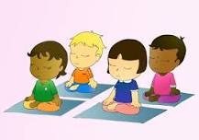

* **Actividad rompe hielo :Momentos de relajarse**
* **Preguntas introductorias:¿ Sabes respirar?**

**15.- DESARROLLO: La maestra dará las indicaciones y los alumnos tendrán que poner mucha atención en su cuaderno anotaremos lo mas importante de la relajación que tenemos que tener:** La práctica de ejercicios de relajación en niños ofrece una serie de beneficios significativos para el bienestar físico, emocional y mental de los niños. Estos ejercicios no solo les brindan herramientas para manejar el estrés y la ansiedad, sino que también promueven habilidades de autorregulación y bienestar general.

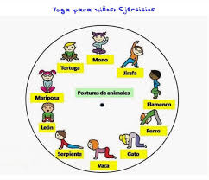

**16.- CIERRE: La maestra dará las indicaciones y los alumnos tendrán que poner mucha atención en la explicación de la relajación y pondremos música para que los niños se relajen:** 

**Actividad y Tipo de organización: Individual ( ) Equipo ( X ) Grupal ( )**

**17.- EVALUACIÓN: Autoevaluación ( ) Coevaluación ( X ) Heteroevaluación ( )**

* **ACTITUDINAL: Identificar los tipos de relajación.**
* **CONCEPTUAL: Mencionar y observar nuestra respiración de relajación.**
* **PROCEDIMENTAL: Para poder identificar nuestra relajación**

**18.- TAREA: No hay tarea**



RG-PRI-02-03

VERSIÓN 7

Colegio “Villa de las Flores” S.C.

“Ofreciendo una formación integral para toda la vida”

www.cvf.edu.mx

**PLANO DIDÁCTICO/NOTA TÉCNICA**

**NIVEL: PRIMARIA**

**C.E. 2024 - 2025**

**CAMPO FORMATIVO: LENGUAJES.**

**FECHA: Jueves 17 de octubre del 2024.**

**1.- NOMBRE DEL PROFESOR: Xochitl Leyva Ceballos GRADO: 1 GRUPO: A**

**2.- ASIGNATURA: Ortografía.**

**3.- TRIMESTRE: Primer trimestre**

**4.- SEMANA: Lunes 14 Octubre al 18 de Octubre del 2024.**

**5.- TIEMPO: 20 minutos**

**6.- TEMA: Dictado de lectura**

**7.- PROPOSITO:** El dictado es una herramienta efectiva para desarrollar la escritura y la comprensión, tanto escrita como oral. Al dictar un texto a nuestros hijos o alumnos estamos contribuyendo al desarrollo de la escritura, la mejora de la ortografía y el trabajo de la comprensión oral y escrita.

**8.- CONTENIDOS: Dictado**

**9.- PDA:** Explora portadores de texto que se encuentran en su ambiente familiar, si alguien los usa, con qué propósitos en qué lengua están, así como su soporte: libros, documentos digitales, entre otros.

**10.- EJE ARTICULADOR: INCLUSIÓN (X), PENSAMIENTO CRÍTICO (X), INTERCULTURALIDAD CRITICA (), IGUALDAD DE GÉNERO (), VIDA SALUDABLE (), APROPIACIÓN DE LAS CULTURAS A TRAVÉS DE LA LECTURA Y LA ESCRITURA (), ARTES Y EXPERIENCIAS ESTÉTICAS ().**

**11.- METODOLOGIA: APRENDIZAJE BASADO EN PROBLEMAS (X), STEM (), APRENDIZAJE BASADO EN PROYECTOS (), APRENDIZAJE DE SERVICIO ().**

**12.- RECURSOS: Plan de clase, salón de clase pizarrón**

**13.- MATERIALES: Cuaderno, colores, sacapuntas, goma y lápiz**

**14.- INICIO: Los alumnos tendrán que poner mucha atención a las indicaciones de la maestra. Veremos lo importante que son los dictados y para que nos ayuda:** La lectura es un hábito de comunicación que permite desarrollar los pensamientos cognitivos e interactivos de cualquier lector, el leer permite construir con facilidad nuevos conocimientos. Ayuda al desarrollo y perfeccionamiento del lenguaje. Mejora la expresión oral y escrita y hace el lenguaje más fluido. y mas compresión con el Dictado. 

* **Actividad rompe hielo: Dictado de lectura.**
* **Preguntas introductorias:¿ Que es un dictado?**

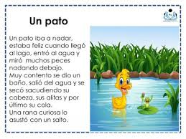**15.- DESARROLLO: : La maestra dará las indicaciones y los alumnos tendrán que poner mucha atención en su cuaderno anotaremos un Dictado sobre una lectura que se haga en el salón:**

**16.- CIERRE: : La maestra dará las indicaciones y los alumnos tendrán que poner mucha atención en la explicación que la maestra sobre el tema del dictado de las palabras de una lectura.** 

**Actividad y Tipo de organización: Individual ( ) Equipo ( ) Grupal ( X )**

**17.- EVALUACIÓN: Autoevaluación ( ) Coevaluación ( X ) Heteroevaluación ( )**

* **ACTITUDINAL: Identificar las palabras que se van a escribir.**
* **CONCEPTUAL: Mencionar y observar los dictados que se realicen para conocer las palabras y su escritura.**
* **PROCEDIMENTAL: Para poder identificar y razonar los dictados**

**18.- TAREA :No hay tarea**



RG-PRI-02-03

VERSIÓN 7

Colegio “Villa de las Flores” S.C.

“Ofreciendo una formación integral para toda la vida”

www.cvf.edu.mx

**PLANO DIDÁCTICO/NOTA TÉCNICA**

**NIVEL: PRIMARIA**

**C.E. 2024 - 2025**

**CAMPO FORMATIVO: CIENTÍFICO, ÉTICA, NATURALEZA Y SOCIEDADES,**

**FECHA: Jueves 17 de octubre del 2024**

**1.- NOMBRE DEL PROFESOR: Xochitl Leyva Ceballos GRADO: 1 GRUPO: A**

**2.- ASIGNATURA: Matemáticas**

**3.- TRIMESTRE: Primer trimestre.**

**4.- SEMANA: : Lunes 14 Octubre al 18 de Octubre del 2024.**

**5.- TIEMPO: 50 minutos**

**6.- TEMA: Semanas meses y año**

**7.- PROPOSITO:** Los calendarios son una ayuda para que los niños pequeños aprendan el funcionamiento de los días de la semana y los meses del año. Su calendario también le ofrece otras oportunidades de aprendizaje. Asigne un poco de tiempo para usar su calendario de nuevas maneras.

**8.- CONTENIDOS: Sabes los meses del año**

**9.- PDA:** Explica a sus compañeros las instrucciones que siguió y revisa el proceso, así como su resultado.

**10.- EJE ARTICULADOR: INCLUSIÓN (X), PENSAMIENTO CRÍTICO (X), INTERCULTURALIDAD CRITICA (), IGUALDAD DE GÉNERO (), VIDA SALUDABLE (), APROPIACIÓN DE LAS CULTURAS A TRAVÉS DE LA LECTURA Y LA ESCRITURA (), ARTES Y EXPERIENCIAS ESTÉTICAS ().**

**11.- METODOLOGIA: APRENDIZAJE BASADO EN PROBLEMAS (), STEM (), APRENDIZAJE BASADO EN PROYECTOS (X), APRENDIZAJE DE SERVICIO ().**

**12.- RECURSOS: Plan de clase, salón de clase y pizarrón**

**13.- MATERIALES: Cuaderno, colores, goma, sacapuntas y lápiz**

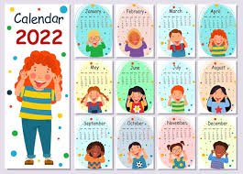**14.- INICIO:** **Los alumnos tendrán que poner mucha atención a las indicaciones de la maestra. Veremos lo importante que son los calendarios:** El calendario escolar tiene como objetivo establecer los días obligatorios de clase, así como dar a conocer a maestros, alumnos y padres de familia las fechas de inicio y fin de ciclo escolar, los períodos vacacionales y cuando ocurre la suspensión de clases por motivo de Consejos Técnicos Escolares, entre otros datos

* **Actividad rompe hielo: Meses y año**
* **Preguntas introductorias: ¿ Sabes en que año estamos?**

**15.- DESARROLLO:** **La maestra dará las indicaciones y los alumnos tendrán que poner mucha atención en su cuaderno anotaremos lo importante que son los calendarios:** Haremos un dictado de los meses que hay y los ilustraremos. 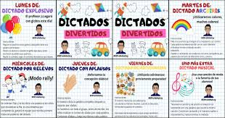

**16.- CIERRE: : La maestra dará las indicaciones y los alumnos tendrán que poner mucha atención en su libro realizaremos las paginas: 82 y 83**

**Actividad y Tipo de organización: Individual ( ) Equipo ( ) Grupal (X )**

**17.- EVALUACIÓN: Autoevaluación ( ) Coevaluación ( X ) Heteroevaluación ( )**

* **ACTITUDINAL: Identificar los meses y año.**
* **CONCEPTUAL: Mencionar y observar los meses y el año.**
* **PROCEDIMENTAL: Para poder identificar los meses del año**

**18.- TAREA: No hay tarea**



RG-PRI-02-03

VERSIÓN 7

Colegio “Villa de las Flores” S.C.

“Ofreciendo una formación integral para toda la vida”

www.cvf.edu.mx

**PLANO DIDÁCTICO/NOTA TÉCNICA**

**NIVEL: PRIMARIA**

**C.E. 2024 - 2025**

**CAMPO FORMATIVO: LENGUAJES.**

**FECHA: Jueves 17 de Octubre del 2024**

**1.- NOMBRE DEL PROFESOR: Xochitl Leyva Ceballos GRADO: 1 GRUPO: A**

**2.- ASIGNATURA: Español**

**3.- TRIMESTRE: Primer trimestre**

**4.- SEMANA: Lunes 14 de Octubre al 18 de octubre del 2024.**

**5.- TIEMPO: 50 minutos**

**6.- TEMA: : Las notas breves.**

**7.- PROPOSITO: :** Estas notas se pueden insertar en el documento como pie de página o al final de un capítulo. Las notas deben ser lo más breves posible. El objetivo es proporcionar más información sin distraer al lector.

**8.- CONTENIDOS: Las características de las notas.**

**9.- PDA:** Conoce formas de organización de textos en otras lenguas: originarias, árabe, chino, hebreo, etcétera

**10.- EJE ARTICULADOR: INCLUSIÓN (X), PENSAMIENTO CRÍTICO (X), INTERCULTURALIDAD CRITICA (), IGUALDAD DE GÉNERO (), VIDA SALUDABLE (), APROPIACIÓN DE LAS CULTURAS A TRAVÉS DE LA LECTURA Y LA ESCRITURA (), ARTES Y EXPERIENCIAS ESTÉTICAS ().**

**11.- METODOLOGIA: APRENDIZAJE BASADO EN PROBLEMAS (X), STEM (), APRENDIZAJE BASADO EN PROYECTOS (), APRENDIZAJE DE SERVICIO ().**

**12.- RECURSOS: Plan de clase, salón de clase y pizarrón**

**13.- MATERIALES: Cuaderno, colores, goma, sacapuntas y lápiz**

**14.- INICIO: Los alumnos tendrán que poner mucha atención a las indicaciones de la maestra. Veremos lo importante de las características de las notas:** La importancia de las notas otorga una herramienta fundamental para la señalización de nuestros conocimientos y capacidades, pero no la única. Este es uno de los temas que más preocupan a los estudiantes. 

* **Actividad rompe hielo: Las características de las notas.**
* **Preguntas introductorias:¿ Conoces las características de las notas?**

**15.- DESARROLLO: La maestra dará las indicaciones y los alumnos tendrán que poner mucha atención en su cuaderno anotaremos lo importante de las características de las notas: Características de la nota informativa**

* Función de la lengua: referencial. ...
* Actualidad: es el relato de un hecho **que** acaba de suceder.
* Novedad: el hecho es excepcional.
* Veracidad: responde lo más fielmente posible a la realidad.
* Periodicidad: se presentan en un intervalo fijo de tiempo.



**16.- CIERRE: Los alumnos escucharan con atención las indicaciones de las maestra. Se realizara las paginas del libro de español:69 y 70**

**Actividad y Tipo de organización: Individual ( ) Equipo ( ) Grupal ( X )**

**17.- EVALUACIÓN: Autoevaluación ( ) Coevaluación ( X ) Heteroevaluación ( )**

* **ACTITUDINAL: Identificar los tipos de notas breves que hay**
* **CONCEPTUAL: Mencionar y observar las notas que encontremos durante el dia**
* **PROCEDIMENTAL: Para poder identificar los diferentes tipos de notas que podemos hacer.**

**18.- TAREA: No hay tarea**



RG-PRI-02-03

VERSIÓN 7

Colegio “Villa de las Flores” S.C.

“Ofreciendo una formación integral para toda la vida”

www.cvf.edu.mx

**PLANO DIDÁCTICO/NOTA TÉCNICA**

**NIVEL: PRIMARIA**

**C.E. 2024 - 2025**

**CAMPO FORMATIVO: SABERES Y PENSAMIENTO,**

**FECHA: Jueves 17 de octubre del 2024**

**1.- NOMBRE DEL PROFESOR: Xochitl Leyva Ceballos GRADO: 1 GRUPO:A**

**2.- ASIGNATURA: CUESTIONARIOS**

**3.- TRIMESTRE: Primer trimestre**

**4.- SEMANA: Lunes 14 de Octubre al 18 de octubre del 2024.**

**5.- TIEMPO: 50 minutos**

**6.- TEMA: Cuestionarios de las materias.**

**7.- PROPOSITO: para ayudarlos a estudiar los exámenes.**

**8.- CONTENIDOS: cuestionarios de cada materias**

**9.- PDA:** Establece relaciones entre las propiedades de los materiales con el uso que se les da al elaborar ciertos objetos, como el plástico con el cual se hacen bolsas, envases, sillas, cubiertos, juguetes, plumas, entre otros; diseña y construye un objeto o juguete con base en las propiedades físicas de los materiales.

**10.- EJE ARTICULADOR: INCLUSIÓN (X), PENSAMIENTO CRÍTICO (X), INTERCULTURALIDAD CRITICA (), IGUALDAD DE GÉNERO (), VIDA SALUDABLE (), APROPIACIÓN DE LAS CULTURAS A TRAVÉS DE LA LECTURA Y LA ESCRITURA (), ARTES Y EXPERIENCIAS ESTÉTICAS ().**

**11.- METODOLOGIA: APRENDIZAJE BASADO EN PROBLEMAS (), STEM (x), APRENDIZAJE BASADO EN PROYECTOS (), APRENDIZAJE DE SERVICIO ().**

**12.- RECURSOS: Plan de clase, salón de clase y pizarrón**

**13.- MATERIALES: Cuaderno, colores, sacapuntas, goma y lápiz.**

**14.- INICIO: Se realizara cuestionario para cada materia de 3 preguntas**

* **Actividad rompe hielo: Cuestionario**
* **Preguntas introductorias: Los cuestionarios**

**15.- DESARROLLO: La maestra dará las indicaciones y los alumnos tendrán que poner mucha atención en su cuaderno anotaremos el cuestionario para los exámenes.** 

**16.- CIERRE: Los alumnos escucharan con atención las indicaciones de las maestra. Se aclararan las dudas de cada estuante y se responderá el cuestionario de forma grupal** 

**Actividad y Tipo de organización: Individual ( ) Equipo ( ) Grupal ( X )**

**17.- EVALUACIÓN: Autoevaluación ( ) Coevaluación ( X ) Heteroevaluación ( )**

* **ACTITUDINAL: Identificar las dudas de cada alumno.**
* **CONCEPTUAL: Mencionar y observar bien las respuestas que estén correctas,**
* **PROCEDIMENTAL: Para poder identificar en que materia se dificulta mas.**
* 

**18.- TAREA: No hay tarea.**



RG-PRI-02-03

VERSIÓN 7

Colegio “Villa de las Flores” S.C.

“Ofreciendo una formación integral para toda la vida”

www.cvf.edu.mx

**PLANO DIDÁCTICO/NOTA TÉCNICA**

**NIVEL: PRIMARIA**

**C.E. 2024 - 2025**

**CAMPO FORMATIVO: SABERES Y PENSAMIENTO,**

**FECHA: Jueves 17 de octubre del 2024**

**1.- NOMBRE DEL PROFESOR: Xochitl Leyva Ceballos GRADO: 1 GRUPO:A**

**2.- ASIGNATURA: CUESTIONARIOS**

**3.- TRIMESTRE: Primer trimestre**

**4.- SEMANA: Lunes 14de Octubre al 18 de octubre del 2024.**

**5.- TIEMPO: 50 minutos**

**6.- TEMA: Cuestionarios de las materias.**

**7.- PROPOSITO: para ayudarlos a estudiar los exámenes.**

**8.- CONTENIDOS: cuestionarios de cada materias**

**9.- PDA:** Establece relaciones entre las propiedades de los materiales con el uso que se les da al elaborar ciertos objetos, como el plástico con el cual se hacen bolsas, envases, sillas, cubiertos, juguetes, plumas, entre otros; diseña y construye un objeto o juguete con base en las propiedades físicas de los materiales.

**10.- EJE ARTICULADOR: INCLUSIÓN (X), PENSAMIENTO CRÍTICO (X), INTERCULTURALIDAD CRITICA (), IGUALDAD DE GÉNERO (), VIDA SALUDABLE (), APROPIACIÓN DE LAS CULTURAS A TRAVÉS DE LA LECTURA Y LA ESCRITURA (), ARTES Y EXPERIENCIAS ESTÉTICAS ().**

**11.- METODOLOGIA: APRENDIZAJE BASADO EN PROBLEMAS (), STEM (x), APRENDIZAJE BASADO EN PROYECTOS (), APRENDIZAJE DE SERVICIO ().**

**12.- RECURSOS: Plan de clase, salón de clase y pizarrón**

**13.- MATERIALES: Cuaderno, colores, sacapuntas, goma y lápiz.**

**14.- INICIO: Se realizara cuestionario para cada materia de 3 preguntas**

* **Actividad rompe hielo: Cuestionario**
* **Preguntas introductorias: Los cuestionarios**

**15.- DESARROLLO: La maestra dará las indicaciones y los alumnos tendrán que poner mucha atención en su cuaderno anotaremos el cuestionario para los exámenes.** 

**16.- CIERRE: Los alumnos escucharan con atención las indicaciones de las maestra. Se aclararan las dudas de cada estuante y se responderá el cuestionario de forma grupal** 

**Actividad y Tipo de organización: Individual ( ) Equipo ( ) Grupal ( X )**

**17.- EVALUACIÓN: Autoevaluación ( ) Coevaluación ( X ) Heteroevaluación ( )**

* **ACTITUDINAL: Identificar las dudas de cada alumno.**
* **CONCEPTUAL: Mencionar y observar bien las respuestas que estén correctas,**
* **PROCEDIMENTAL: Para poder identificar en que materia se dificulta mas.**
* 

**18.- TAREA: No hay tarea.**



RG-PRI-02-03

VERSIÓN 7

Colegio “Villa de las Flores” S.C.

“Ofreciendo una formación integral para toda la vida”

www.cvf.edu.mx

**PLANO DIDÁCTICO/NOTA TÉCNICA**

**NIVEL: PRIMARIA**

**C.E. 2024 - 2025**

**CAMPO FORMATIVO: LENGUAJES, SABERES Y PENSAMIENTO, CIENTÍFICO, ÉTICA, NATURALEZA Y SOCIEDADES, DE LO HUMANO Y LO COMUNITARIO.**

**FECHA: Viernes 18 de octubre del 2024**

DIA DE EXAMEN



Lic. Janet Martínez Montesinos

Dirección Académica

Nombre y firma del profesor (a)